Klasa V MATEMATYCZNA SZKOLNA LIGA ZADANIOWA
Zadanie 1
Oblicz miarę kątów przyległych
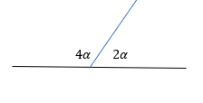
Zadanie 2
Oblicz miarę kątów w równoległoboku:
$2β$-1

$β$+1

Zadanie 3
Narysuj trapez o kątach mających 110⁰, 70⁰, 100⁰, 80⁰
$$∙$$
$$∙$$

